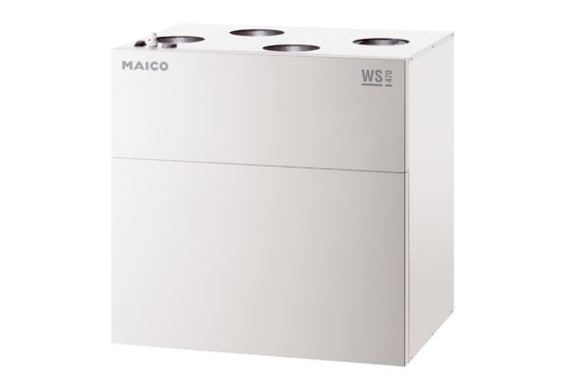Appareil de ventilation centralisé WS 470 KUnité de conditionnement : 1 pièceGamme: K
Numéro de référence : 0095.0230Fabricant : MAICO

